Administracja ds. Leków i Żywności

FDA
Urząd ds. egzekwowania prawa i Dział importu będących częścią West Coast Imports (Import Zachodniego Wybrzeża)

Spotkanie z konsulem Polski
Południowe San Francisco,
Kalifornia
19 grudnia 2018

KADRA KIEROWNICZA

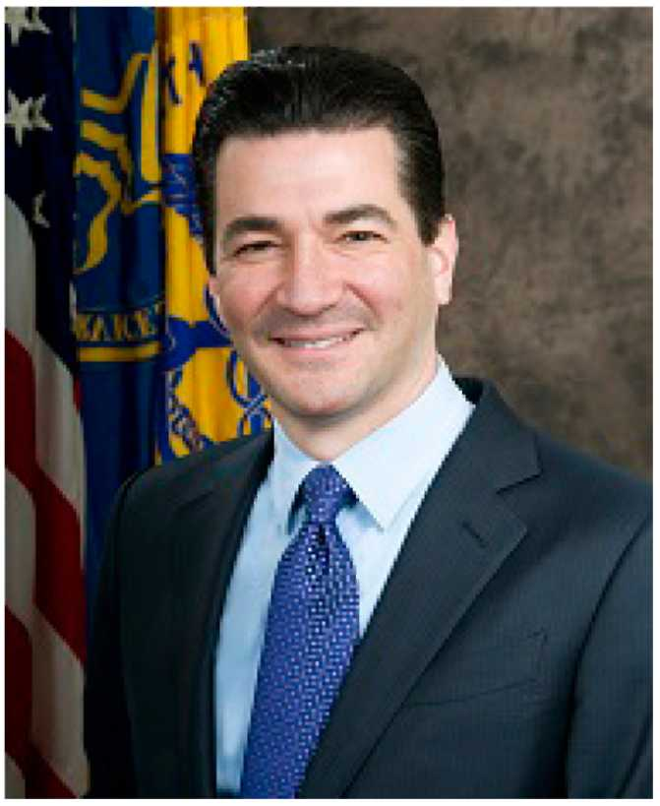

Dr Scott Gottlieb został zaprzysiężony na 23 Komisarza ds. Żywności i Leków w dniu 11 maja 2017 r.

" FDA od zawsze mierzy się z dużymi wyzwaniami, ponieważ znajduje się w punkcie stycznym tak wielu krytycznych problemów. Z racji tego, że życie ludzi - zupełnie dosłownie - zależy od tego, co robimy".

Tematy
- Wprowadzenie
- Struktura organizacyjna OEIO i uaktualnienia dla FDA. Co się wydarzyło po dostosowaniu program?
- Proces importu
- Uaktualnienia dla FSMA/FSVP
- Zgodność
- Z kim należy się skontaktować
- Pytania i odpowiedzi

Schemat organizacyjny ORA

FDA

ACRA

BIURO ZARZĄDCZE

OM
BIURO DOCHODZEŃ KRYMINALNYCH

OCI

URZĄD DS. EGZEKWOWANIA PRAWA I IMPORTU
URZĄD DS. PARTNERSTWA I POLITYKI OPERACYJNEJ

URZĄD DS. KOMUNIKACJI I ZARZĄDZANIA PROJEKTAMI
OCPM

URZĄD DS. SZKOLEŃ I ROZWOJU

URZĄD DS. ŻYWNOŚCI PRZEZNACZONEJ DLA LUDZI
I KARMY ZWIERZĘCEJ

OHAFO

URZĄD REGULACYJNE

URZĄD POSTĘPOWAŃ W SPRAWIE PRODUKTÓW MEDYCZNYCH I
WYROBÓW TYTONIOWYCH

ORS
OMPTO
OEIO
OSPOP
OTED

DOSTOSOWANIE PROGRAMU FDA ORA
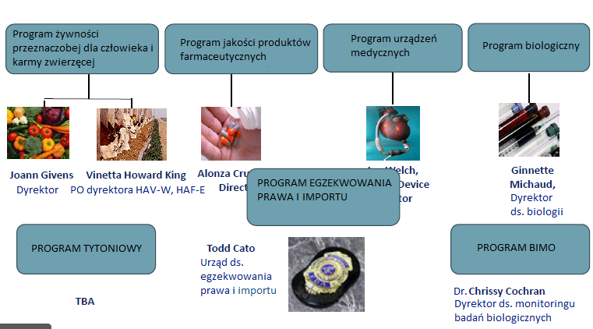

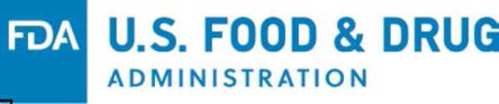

Urząd ds. egzekwowania prawa i importu
Wydział egzekwowania prawa (DE)

Wydział importu (DIO)
Todd Cato
PO, Urząd ds. egzekwowania prawa i importu
Wydział ochrony żywności (DFDT)

Wydział West Coast Imports (DWCI) |  | Wydział importu granicy północnej (DNBI) |  | Wydział importu północnego wschodu  (DNEI) | Wydział importu południowego wschodu  (DSEI) |  | Wydział importu południowego zachodu  (DSWI)

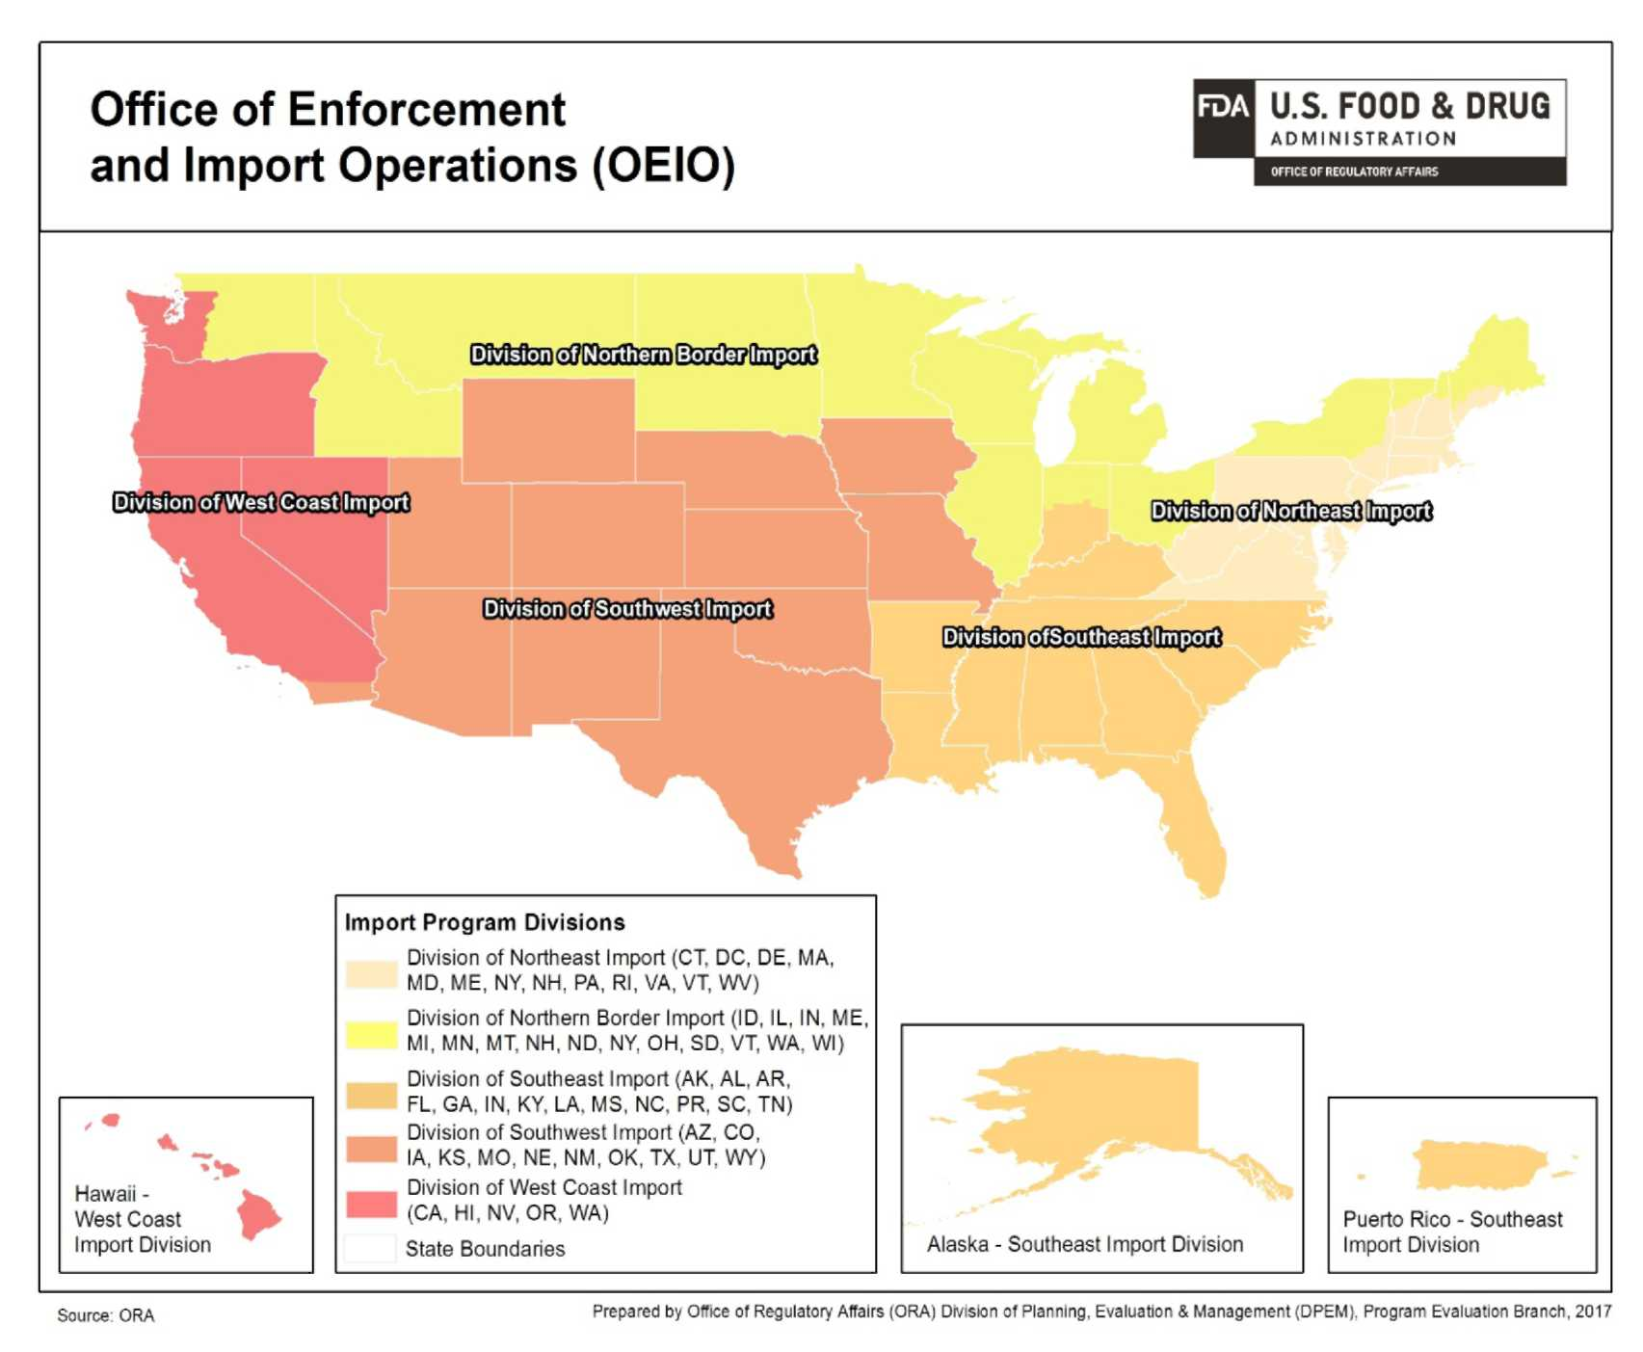

Legenda:
Office of Enforcement and Import Operations (OEIO) – Urząd ds. egzkwowania prawa i importu
Division of West Coast import – Wydział importu zachodniego wybrzeża
Division of norther border import - Wydział importu granicy północnej
Division of southwest import - Wydział importu południowego zachodu
Division of southeast import - Wydział importu południowego wschodu
Division of northeast import – Wydział importu północnego wschodu
Hawaii – West Coast Import Division – Wydział importu dla Hawajów – Zachodniego Wybrzeża
Alaska / Puerto Rico – Southeast Import Division – Wydział importu dla Alaski /Puerto Rico i Południowego Wschodu
Source ORA – źródło ORA
Prepared by Office of Regulatory Affairs (ORA) Division of Planning, Evaluation & Management (DPEM), Program Evaluation Branch, 2017 – Przygotowane przez Urząd ds. Regulacji (ORA), Wydział planowania, oceny i zarządzania (DPEM), Dział programu oceny.
State boundries – granice stanu

Wydział importu zachodniego wybrzeża
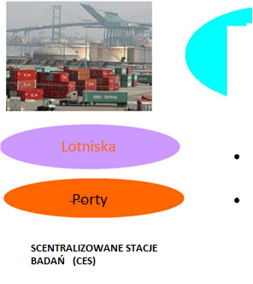
URZĄD DS. GŁÓWNYCH CZYNNOŚCI IMPORTOWYCH - Long Beach, Kalifornia
FDA

Stany:
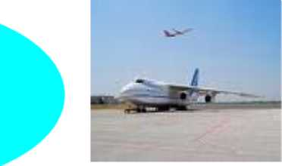
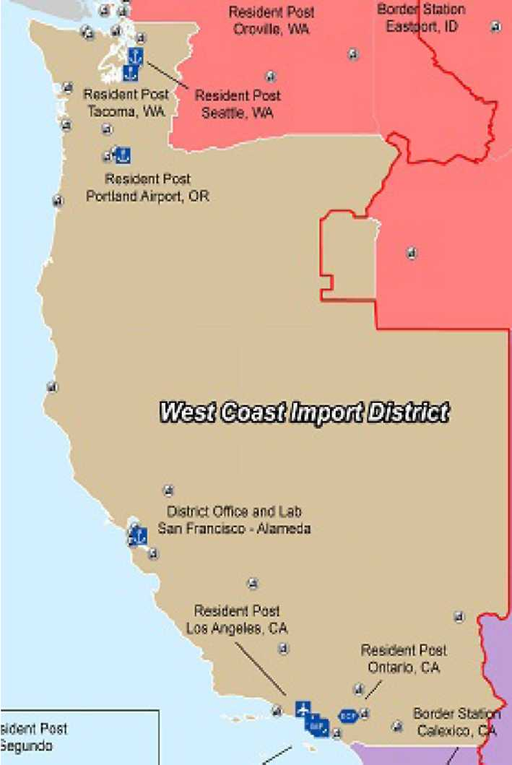
Waszyngton (Tacoma, Seattle)
Oregon (Rose City)
Nevada (Las Vegas)
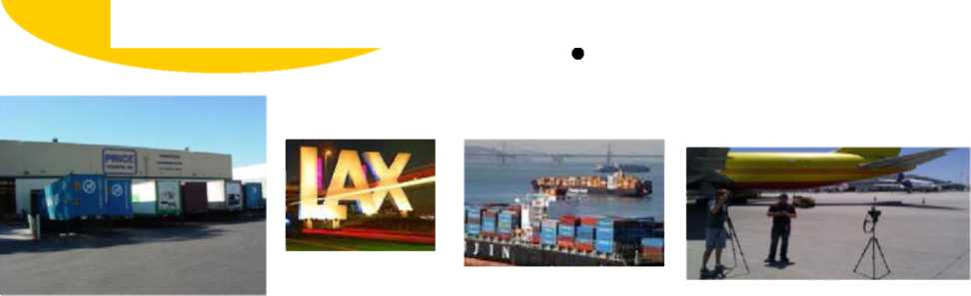
Kalifornia (Urzędy w Stockton, Alameda, South San Francisco, Woodland Hills, El Segundo, Long Beach, Carson, Torrance, Ontario, San Diego )
Obiekty poczty międzynarodowej (IMF)
Hawaje (Honolulu)

Struktura organizacyjna Wydziału importu Zachodniego Wybrzeża

DYREKTOR WYDZIAŁU

DZIAŁ POSTĘPOWAŃ
- zwolnienie lub możliwość rozpoczęcia procedury z państwa produktami;
- przegląd produktu z importu;
- inspekcja produktów;
- przykładowe zbiory;
- żądanie zatrzymania;
- dochodzenia;
- inspekcje;
- badania odmowne;
- wycofanie;
- badanie podmiotu wnoszącego;
- zajęcie produktów na granicy.
DZIAŁ ZGODNOŚCI
- zwolnienie lub możliwość rozpoczęcia procedury z państwa produktami;
- przegląd produktu z importu;
- badanie próbek detalicznych;
- przegląd etykiet;
- dochodzenia na żądanie;
- zatrzymanie przesyłki;
- odrzucenie przesyłki;
- przegląd odnowienia;
- przejęcia;
- nakaz i zakaz sądowy;
- inicjowanie spraw karnych dla agentów.

Obowiązki OEIO

• Łączy wysiłki FDA w zakresie zakazu produktów we wszystkich portach w USA z wydziałami, które koordynują:
- wycofanie;
- przejęcia;
- nakazy;
- zakazy;
- dochodzenia w zakresie oszustw w ochronie zdrowia;
- dochodzenia ws. ustalenia pochodzenia;
- badania i przesyłki żywności BTA;
- ostrzeżenia ws. importu i instytucje łącznikowe centrum.

Import 101

FDA

Importowane przesyłki produktów regulowanych przez FDA muszą spełniać te same normy, co produkty krajowe.
Produkty te są sprawdzane przez FDA przed ich wprowadzeniem do USA.
Można odmówić wwozu produktów, jeśli zostały one skażone lub niewłaściwie oznakowane lub są zabronione / ograniczone do sprzedaży.
Produkty, które nie spełniają wymogów USA mogą zostać odrzucone i muszą zostać zniszczone lub wywiezione ze Stanów Zjednoczonych w ciągu 90 dni.

Zgłaszanie przez podmiot wnoszący
- produkty zgłaszane do wwozu na teren Stanów Zjednoczonych muszą zostać zgłoszone w Urzędzie Celnym i Ochrony Granic (CBP);
- CBP odsyła produkty FDA do FDA do przeglądu;
- wielu importerów decyduje się na zatrudnianie licencjonowanych przedstawicieli zwanych pośrednikami celnymi lub podmiotami zgłaszającymi;
- Brokerzy przesyłają dane wejściowe i płatności do CBP w imieniu importera za pośrednictwem Automated Commercial Environment [ACE] (zautomatyzowane środowisko handlowe).

Czym jest ACE?

FDA

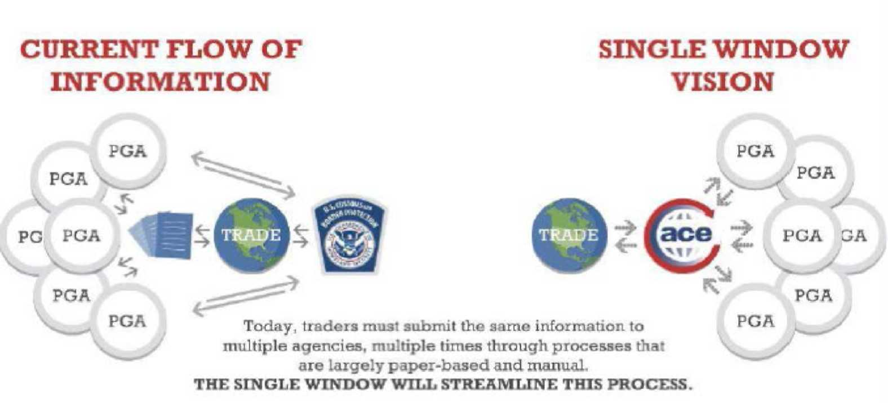

Legenda:
Current flow of information – bieżący przepływ informacji
Single window vision – wizja pojedynczego okienka
Trade – handel
Today traders must submit the same information to multiple agencies, multiple times through processes that are largely paper-based and manual. THE SINGLE WINDOW WILL STREAMLINE THIS PROCESS - Obecnie handlowcy muszą przesyłać te same informacje do wielu agencji i wielokrotnie za pośrednictwem procesów, które są w dużej mierze oparte na papierze i muszą to czynić ręcznie. POJEDYNCZE OKIENKO UPRASZCZA I PRZYSPIESZA TEN PROCES.

Przegląd FDA
- wprowadzane produkty podlegają badaniu wstępnemu opartemu na analizie ryzyka zwanego PREDICT.
- wprowadzane produkty żywnościowe są sprawdzane przez Wydział ds. ochrony żywności (DFDT).
- Zgodnie z ustawą o bioterroryzmie, FDA wymaga uprzedniego powiadomienia o przywożonej żywności w celu ochrony społeczeństwa przed atakiem na dostawy żywności w Stanach Zjednoczonych.
- jeśli wymagany jest dalszy przegląd, wprowadzane produkty są sprawdzane ręcznie przez inspektora wprowadzanych produktów;
- FDA może wysłać badacza w celu przeprowadzenia badań terenowych lub zebrania próbek;
- po zakończeniu badania wprowadzane mogą być referowane w zakresie zgodności w celu dalszego sprawdzenia;
- należy pamiętać, że produkty importowane nie mogą być rozpowszechniane w sieci handlowej w USA do czasu podjęcia decyzji o dopuszczalności.

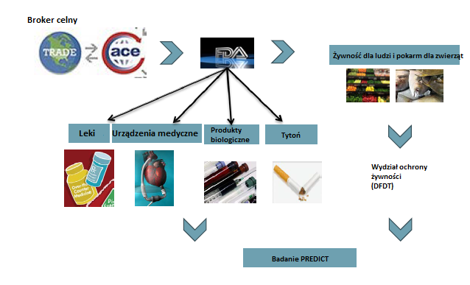
Proces importu w ujęciu ogólnym

FD

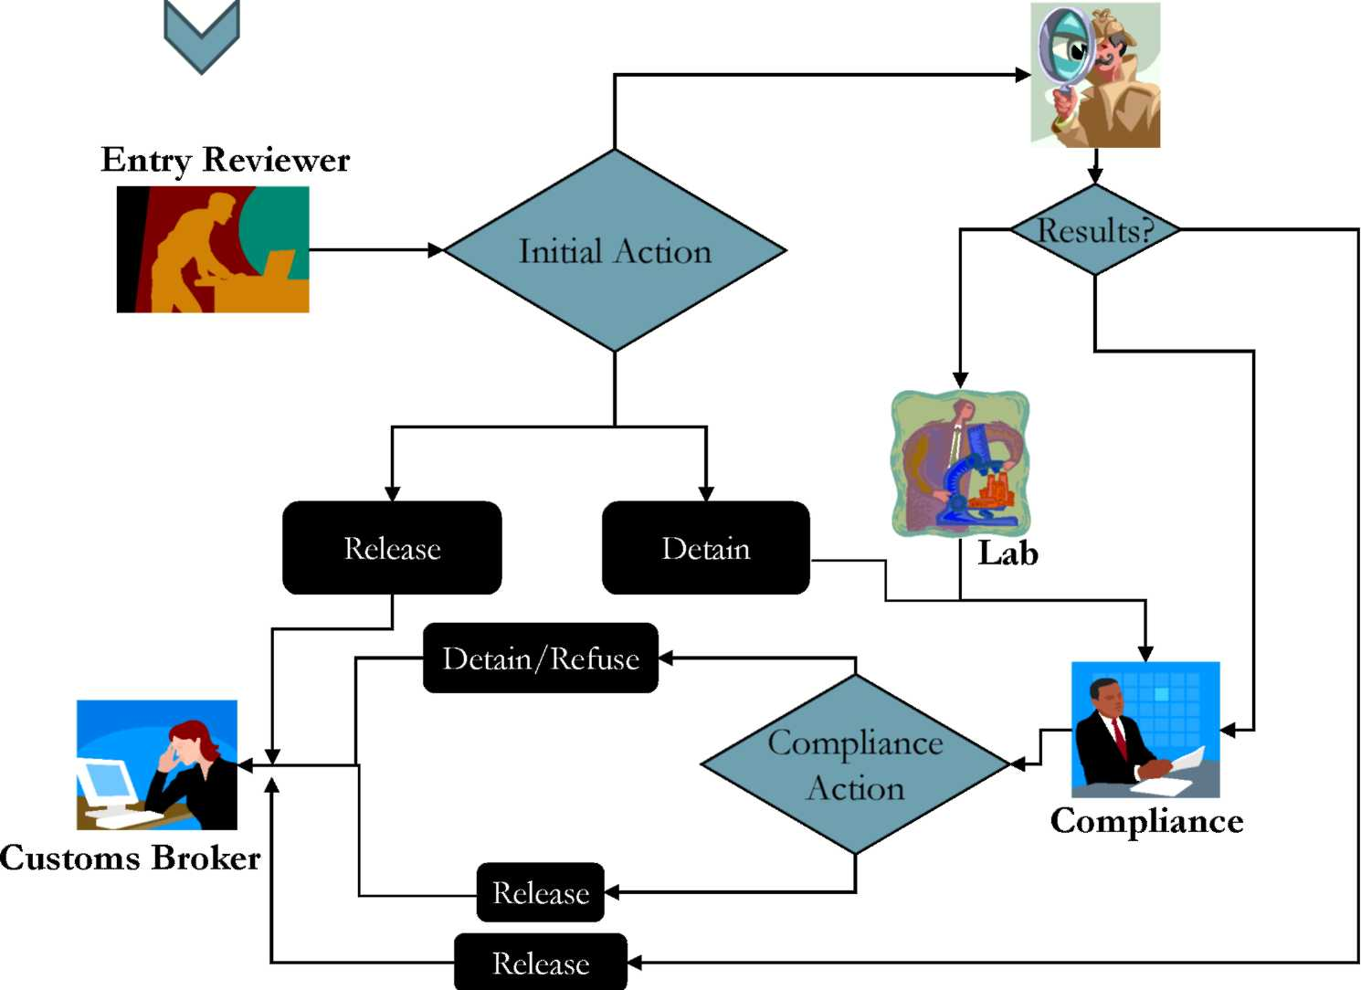
Badanie PREDICT
Dochodzenie

Legenda:
Entry reviewer – urzędnik rozpatrujący zgłoszenie
Initial action – działanie wstępne
Results – wyniki
Release – zwolnienie
Detain – zatrzymanie
Lab – laboratorium
Detain/refuse – zatrzymanie /odmowa
Customs broker – broker celny
Compliance action – działanie na rzecz uzyskania zgodności
Compliance - zgodność

Zgodność zgłoszeń
- za państwa sprawę odpowiedzialny jest specjalista ds. zgodności (CO);
- CO mają kompetencje pozwalające na dopuszczenie w zakresie państwa zgłoszenia;
- CO sprawdzają wyniki dochodzeń i badań laboratoryjnych oraz komunikują się z ośrodkami FDA;
- CO dokonują przeglądu zgłoszeń dokumentów w ITACS:

- odpowiedzi na zatrzymanie (np. zdjęcia, etykietowanie, zeznania, analizy laboratoryjne)
- wnioski o przedłużenie / odnowienie / odmowę

Status zgłoszenia ITACS
- Sprawdź status w ITACS wg. nr. zgłoszenia. (https://itacs.fda.gov)
- ITACS pozwala na:

- przedłożenie dokumentacji wejściowej;
- przedłożenie dostępności do badania przez FDA;
- sprawdzenie szacowanych terminów realizacji próbek;
- otrzymanie powiadomienia o podjęciu działań przez FDA

Sprawdzanie statusu zgłoszenia

• Email WCID@fda.hhs.gov
- temat: ABC-1234567-8, Zapytanie o status, 2709
- można również skontaktować się z działem ds. zgodności w zawiadomieniu o podjęciu czynności przez FDA;
- prosimy odczekać 5 dni roboczych przed złożeniem wniosku o aktualizację statusu;
- aby uzyskać ogólne pytania na temat importu FDA, prosimy o skontaktowanie się z: FDAlmportslnquiry@fda.hhs.gov.
- Dostępne są również procedury pełnej komunikacji z wydziałem.

Czym jest FSMA?

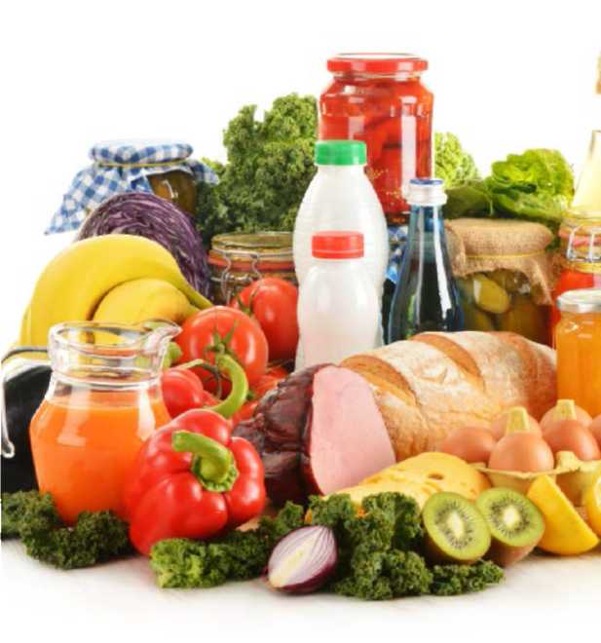

Ustawa o modernizacji bezpieczeństwa żywności.
Podpisana z mocą ustawy 4 stycznia 2011 r
7 fundamentalnych zasad stanowi podstawę dla prewencyjnego systemu bezpieczeństwa żywności, który może sprostać wyzwaniom złożonej i globalnego zaopatrzenia w żywność

7 fundamentalnych zasad dla wdrożenia FSMA
- Kontrola prewencyjna w zakresie żywności dla ludzi
- Kontrola prewencyjna w zakresie karmy dla zwierząt
- Bezpieczeństwo produktu
- Program weryfikacji zagranicznych dostawców (FSVP)
- Akredytacja audytorów zewnętrznych dla podmiotów zagranicznych
- Środki zaradcze w przypadku celowego fałszowania żywności
- Sanitarny transport żywności dla ludzi i zwierząt

Bezpieczeństwo naszych dostaw żywności jest wspólną odpowiedzialnością wielu różnych punktów w globalnym łańcuchu dostaw

W jaki sposób FSMA wpływa na import?
- tradycyjnie granica była naszą podstawową linią obrony przed niebezpiecznymi produktami z importu;
- przejście z trybu reagującego na zapobiegawczy;
- wyrównanie szans między żywnością produkowaną w kraju, a żywnością, która jest importowana.

Program weryfikacji zagranicznych dostawców (FSVP)
- wymaga od importerów podjęcia kroków w celu zapewnienia, że ​​żywność, którą importują spełnia standardy bezpieczeństwa w Stanach Zjednoczonych;
- importerzy muszą zapewnić odpowiednie gwarancje w zakresie:

- zagraniczni dostawcy produkują żywność stosując procesy i procedury, które zapewniają taki sam poziom ochrony zdrowia publicznego jak amerykańscy dostawcy żywności;
- żywność nie jest fałszowana lub niewłaściwie oznakowana (oznakowanie alergenów).

Kto musi stosować się do FSVP?
- "Importer" jest amerykańskim właścicielem lub odbiorcą żywności w momencie zgłoszenia wwozu do USA;
- w przypadku braku właściciela lub odbiorcy w USA importer jest amerykańskim agentem lub przedstawicielem zagranicznego właściciela lub odbiorcy, co zostało potwierdzone w podpisanym oświadczeniu o wyrażeniu zgody.

Czy są jakieś wyjątki od
tej zasady?
- firmy podlegające przepisom HACCP dotyczącym soków lub owoców morza;
- żywność do badań lub oceny;
- żywność do osobistego spożycia;
- napoje alkoholowe i składniki;
- żywność przeładowywana w USA;
- żywność importowana w celu przetworzenia i eksportu;
- "zwrócona żywność USA";
- mięso drób i produkty jajeczne podlegające przepisom USDA w momencie przywozu.

Identyfikacja podczas wwozu

• Dla każdego zgłoszenia żywności importer musi dostarczyć:
- nazwę/imię i nazwisko
- address email
- Akceptowalny, unikatowy identyfikator obiektu (UFI)
• FDA formalnie uznało numer uniwersalnego systemu numerowania (DUNS) za akceptowalny UFI

Kim jest zagraniczny dostawca?

• Zagraniczny dostawca żywności to przedsiębiorstwo, które produkuje / przetwarza żywność, hoduje zwierzę lub jest plantatorem żywności, która jest eksportowana do USA bez dalszego wytwarzania / przetwarzania przez inny zakład.

Kluczowe elementy zasady FSVP
- analiza zagrożeń;
- ocena żywności i zagranicznego dostawcy;
- czynności weryfikacyjne;
- działania naprawcze;
- identyfikacja importera podczas wwozu;
- ewidencjonowanie.

Korzystanie z pomocy wykwalifikowanych osób

• Aby wykonać wszystkie wymagane zadania FSVP, należy korzystać z pomocy wykwalifikowanej osoby;
- musi mieć odpowiednie wykształcenie, przeszkolenie lub doświadczenie niezbędne do wykonywania czynności;
- musi być w stanie odczytać i zrozumieć język wszelkich zapisów przeglądanych podczas wykonywania czynności.

Kontrole FSVP
- wdrożone w czerwcu 2017;
- przed kontrolą z importerem zostanie nawiązany kontakt;
- ocena zgodności FSVP importera z wymaganiami FSVP;
- edukuj się, podczas gdy my regulujemy!

Zasady i wytyczne FSMA

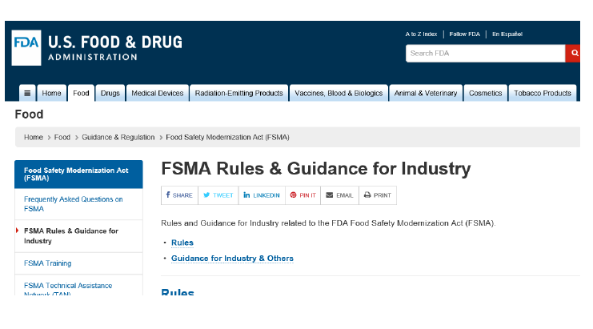

FSMA Rules & Guidance for Industry – Zasady i wytyczne FSMA dla przemysłu

DZIAŁ ZGODNOŚCI DWCI
Kim jesteśmy

Dział zgodności (CB) DWCI egzekwuje prawa regulowane przez FDA.
- urządzenia medyczne;
- leki dla ludzi i zwierząt;
- produkty żywnościowe;
- kosmetyki.

• CB posiada 20 funkcjonariuszy ds. zgodności

Kim jesteśmy

• Nie jesteśmy. ..

• urzędnikami ds. przeglądu dok. dot. wwozu;
• nie dokonujemy przeglądu dokumentów;
• Inspektorami terenowymi / przeprowadzającymi postępowanie
- nie badamy produktów
- nie badamy obiektów
- nie nadzorujemy niszczenia lub eksportu
• Konsultantami.

Czym się zajmujemy

• Dokonujemy przeglądu spraw przekazanych nam przez Dział Dochodzeń (IB)

- poszukujemy dobrowolnej zgodności z przemysłem;
- dokonujemy przeglądu zgłoszeń / przypadków wwozu (zatrzymanie / odmowa / zwolnienie);
- w sytuacjach, w których zgodność nie jest oferowana (pismo ostrzegawcze, zajęcie, wykluczenie, itp.);
- nawiązanie stosunków partnerskich z Amerykańskim Urzędem Celnym i innymi agencjami rządowymi.

Ciężar dowodu dla importu

Określony w ustawie FD&C w 801(a)
... jeśli artykuł "pojawia się" w wyniku "badania takich próbek lub w inny sposób"... jest niezgodny z prawem... to
"odmawia się mu" dopuszczenia

Należy unikać opóźnień i odmów
- * Towary są zgodne w momencie zgłoszenia do wwozu
- zrozumienie procesu importu FDA

- wniosek o przedłużenie;
- process złożony;
- 510(k)/PMA;
- niezatwierdzone nowe leki;
- rejestracja;
- etykietowanie.

Należy unikać opóźnień i odmów

• wniosek o odnowienie
- złożenie formularza FDA 766;
- złożenie pisma elektronicznego jest okay... ale
- precyzyjny opis działania;
- etykieta produktu (przesłać stare, proponowane i gdzie umieszczone).

Należy unikać opóźnień i odmów

• dodatki w postaci barwników;
- kopia certyfikacji wydanej przez FDA;
- zlecenie sprzedaży / zakupu;
- skład produktu;
- dokumentowanie produkcji / przetwarzania.

Należy unikać opóźnień i odmów
- należy PRZECZYTAĆ zawiadomienie o podjęciu działań przez FDA;
- zapewnić pełną odpowiedź;
- w przypadku odmowy odnowienia, należy upewnić się, że ostatnia próba została zakończona;
- należy odpowiedzieć w zidentyfikowanym okresie przewidzianym na rozpatrzenie;
- nie należy zwlekać do ostatniego momentu okresu przewidzianego na rozpatrzenie, aby podjąć działanie.

Kontakt z Wydziałem West Coast Imports

WCID@fda.hhs.gov

- należy podać numer zgłoszenia, przedstawić krótki opis produktu.

Pytania?
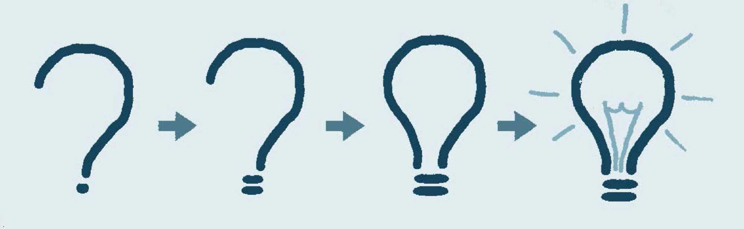

www.fda.gov
U.S. FOOD & DRUG
ADMINISTRATION

